第二节 传感器的应用
电容式传感器
电容器的电容C决定于极板正对面积S、极板间距离d以及极板间的电介质这几个因素．如果某一物理量（如角度θ、位移s、深度h等）的变化能引起上述某个因素的变化，从而引起电容的变化，那么，通过测定电容器的电容就可以确定上述物理量的变化，有这种用途的电容器称为电容式传感器．
图2是用来测定角度θ的电容式传感器．当动片与定片之间的角度θ发生变化时，引起极板正对面积S的变化，使电容C发生变化．知道C的变化，就可以知道θ的变化情况．
图3是测定液面高度h的电容式传感器，在导线芯的外面涂上一层绝缘物质，放入导电液体中，导线芯和导电液体构成电容器的两个极，导线芯外面的绝缘物质就是电介质．液面高度h发生变化时，引起正对面积发生变化，使电容C发生变化．知道C的变化，就可以知道h的变化情况．
图4是测定压力F的电容式传感器，待测压力F作用于可动膜片电极上的时候，膜片发生形变，使极板间距离d发生变化，就可以知道F的变化情况。
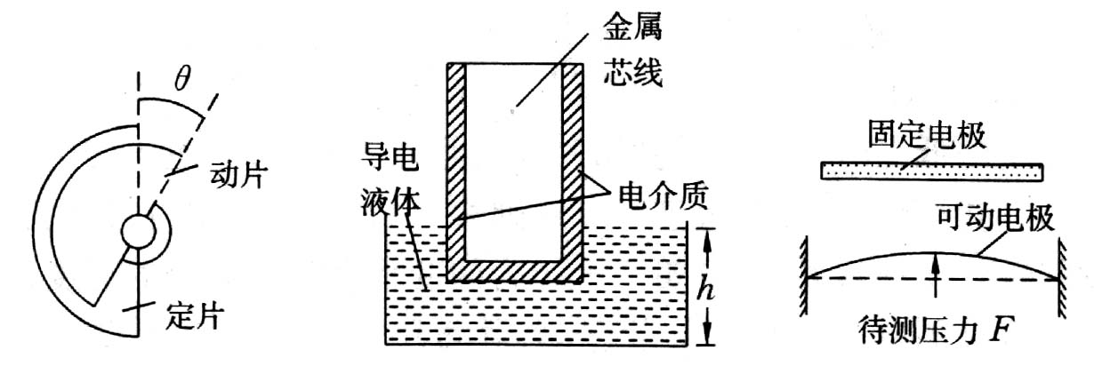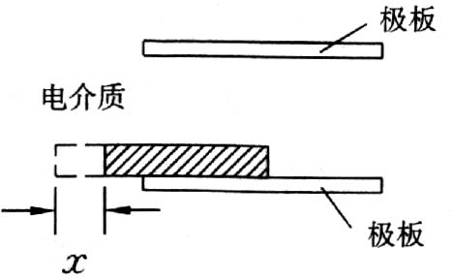
图2 图3 图4 图5
图5是测定位移x的电容式传感器，随着电介质进入极板间的长度发生变化，就可以知道x的变化情况
实际中有各种各样的传感器．它们都是根据各种物换效应设计而成的，我们在初中学过，导线的电阻决定于导线的横截面积、长度和温度等因素，由此可以制成电阻式传感器，用来测定压力、温度等物理量．
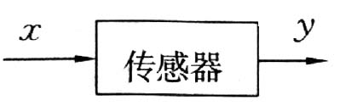
传感器是把非电学物理量（如位移、速度、压力、温度、湿度、流量、声强、光照度等）转换成电学量（如电压、电流等）的一种元件．传感器输入的是非电学物理量x，输出的是电学量y（图6）。将非电学物理量转换成电学量后，测量比较方便，而且能输入到计算机进行处理．各种传感器是自动控制设备中不可缺少的元件，已经渗透到宇宙开发、环境保护、交通运输以至家庭生活等多种领域．
图6

